| **PRÉ-PROJETO 2023** |
| --- |

| NOME: Romildo Eurico Santos Nº 24 |
| --- |
| NOME: Nº |
| TELEFONE (45) 99847-7488 |
| E-MAIL romildo.eurico.santos@escola.pr.gov.br |
| CURSO Desenvolvimento de Sistema |
| TURMA: Noite |

**ALUNO(s) É OBRIGATÓRIO EM ANEXO AO PRÉ-PROJETO, NO MÍNIMO UMA TELA DE INTERFACE (TELA PRINCIPAL) JUNTO AO PROJETO.**

TITULO

| Título do projeto: Planejamento financeiro |
| --- |

INTRODUÇÃO

| Planejamento financeiro.  O planejamento financeiro tem tudo a ver com quem se preocupa com seu futuro, nada mais é do que a organização das finanças pessoais é uma importante ferramenta para poder alcançar suas metas. |
| --- |

HIPÓTESE / SOLUÇÃO

| O planejamento financeiro familiar é uma projeção de receitas e gastos de uma família, ou seja, é uma organização que te permite entender como o seu dinheiro funciona no orçamento mensal da família e como você pode usá-lo para melhorar a situação econômica no lar. |
| --- |

DISCIPLINAS ENVOLVIDAS

| Descrição das três disciplinas.  **Análise de Projetos e Sistemas** é uma abordagem sistemática para avaliar, planejar, desenvolver, e otimizar projetos e sistemas dentro de uma organização. Essa análise é fundamental para garantir que os projetos sejam bem-sucedidos e que os sistemas atendam às necessidades dos usuários, sejam eficientes e estejam alinhados com os objetivos estratégicos da organização  **Banco de Dados** é um sistema organizado de armazenamento de informações que permite o gerenciamento, a manipulação, e a recuperação eficiente de dados. Ele é essencial para diversas aplicações, desde simples registros de clientes até complexos sistemas de gerenciamento de grandes corporações.  **Web Design** é o processo de criação e desenvolvimento da interface visual e funcional de um site ou aplicativo web. Ele envolve a combinação de várias disciplinas, como design gráfico, experiência do usuário (UX), design de interface do usuário (UI), e programação front-end, para criar uma experiência digital que seja esteticamente agradável, intuitiva e funcional. |
| --- |

OBJETIVO GERAL

| Transformar sua vida financeira em equilíbrio e futuro |
| --- |

OBJETIVOS ESPECÍFICOS

| - Controlar receita (receita e nome) no financeiro;  - Controlar gastos (grupo de gastos e nome) no financeiro;  - Controle de tipo de gasto (tipo de gasto, nome e grupo de gasto) no financeiro;  - Lançamento de gastos (data, valor e tipo de gasto);  - Lançamento de receita (data, valor e receita);  - Lançamento (valor total da despesa, valor total da receita, saldo do mês, mês e ano);. |
| --- |

PROCEDIMENTOS METODOLÓGICOS

| O sistema de informações é bom para o desempenho, organização especialmente em planejamento e controle financeiro. |
| --- |

BIBLIOGRAFIA

| Listar os principais LIVROS a serem pesquisados. (Mínimo 03 Bibliografias para cada disciplina, preferencialmente da biblioteca do CEEP)  Usar artigos:  [Google Acadêmico](https://www.unit.br/blog/melhores-sites-para-pesquisa-academica#google) [Portal da CAPES](https://www.unit.br/blog/melhores-sites-para-pesquisa-academica#portal) [SciELO](https://www.unit.br/blog/melhores-sites-para-pesquisa-academica#scielo) [Academia.Edu](https://www.unit.br/blog/melhores-sites-para-pesquisa-academica#academia) [BDTD](https://www.unit.br/blog/melhores-sites-para-pesquisa-academica#bdtd) [Science.gov](https://www.unit.br/blog/melhores-sites-para-pesquisa-academica#science) [Eric](https://www.unit.br/blog/melhores-sites-para-pesquisa-academica#eric) [E-Journals](https://www.unit.br/blog/melhores-sites-para-pesquisa-academica#e-journals) [Redalyc](https://www.unit.br/blog/melhores-sites-para-pesquisa-academica#redalyc) |
| --- |

CRONOGRAMA DE ATIVIDADES

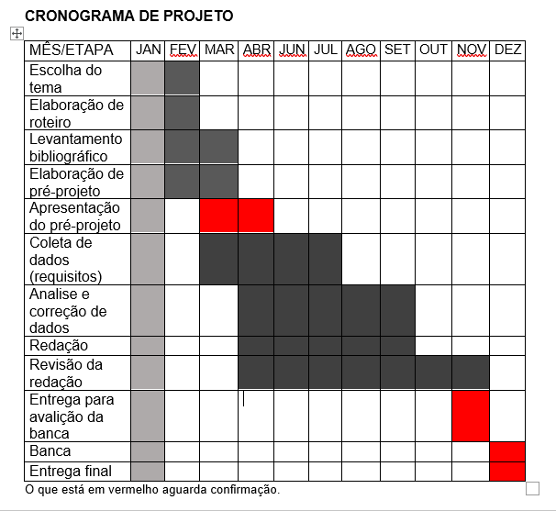

| **Autorizado** | **Professor(a)** | **Data** |
| --- | --- | --- |
| Análise de projetos e sistemas:  Banco de dados:  Web design: | **Aparecida**  **Célia**  **Reinaldo** |  |